自研RISC-V二维图形SoC
摘要
本作品自主构建了集处理器计算、二维图形加速与多模态交互于一体的 FPGA 片上系统。系统以 AX7020 开发板的 Zynq XC7Z020 为载体，贯通自研 RISC-V 微架构、专用图形流水、DDR 显示通路与 PS 运行管理，形成从 C 程序执行到画面、声音和操作反馈的完整链路。软核承担应用状态与绘图调度，图形硬件批量处理像素，PS 统一管理程序、外设和音频资源，充分发挥可编程计算与专用硬件协同的优势。
系统以分带复用突破完整画布对单块暂存区的容量需求：通过一个 262144 字节暂存区依次绘制上下两带，在 DDR 后台汇合为原生 800×600 RGB332 画面，并以整帧提交与双缓冲衔接显示扫描。作品集成 CPU 测评、三类软硬件对照实验及两款交互应用，支持手柄、触屏和鼠标统一操作，将微架构设计、图形加速和实物交互集中于同一演示平台。
测试结果表明，软核在 105 MHz 下的 CoreMark 性能配置得分为 371.852，两个测试配置的 CRC 均通过核对；TILE、DDR 位图和 Alpha 默认负载具有连续不少于 60 秒的逐扫描新帧记录。星际弹幕三挡负载实测约为 60.00、51.98 和 31.84 FPS。完整 PL 系统使用 23447 LUT、11576 FF、126 BRAM36 和 4 DSP。系统实现了处理器、图形、显示、输入与音频的统一调度，并通过基准测试、像素比对与实物操作验证主要功能，为资源受限器件上的可编程图形系统提供了实现方案。
关键词：RISC-V；图形加速；分带帧缓冲；软硬件协同
第一部分 作品概述
1.1 功能与特性
本系统将处理器执行、图形绘制和实际交互整合在同一块 FPGA 开发板上。用户通过主菜单选择 CPU 测评、TILE 图块、DDR 位图、Alpha 混合、鸡蛋兄弟或星际弹幕。各应用由软核运行独立 C 程序，绘图命令经统一接口送入图形硬件；返回菜单时由 PS 管理程序完成应用退出和下一程序装载。系统不依赖 PC 实时计算游戏画面。
交互方式以手柄为主，同时提供触屏和鼠标入口。触屏单击卡片选中、双击进入，鼠标左键直接进入，第一层应用可通过鼠标右键或底部 SELECT 提示区返回。两款应用的展示模式使用 LT、RT 切换三档负载，直观呈现实时交互、密集对象及高强度图形处理场景。
1.2 应用领域
本系统主要面向 FPGA 软硬件协同教学、处理器实验和二维图形数据通路验证。通过同一场景下的软件绘制与硬件绘制，能够观察通用指令执行和专用像素处理的分工；通过独立程序加载及菜单切换，能够进一步理解程序存储、输入接口、音频和显示之间的配合关系。
对于处理器与图形模块的调试，单一基准程序难以覆盖实际系统中的连续运行情况。本作品将标准计算负载、固定图形负载和交互应用结合起来，使算术正确性、像素正确性与持续帧率可以分别验证。后续可在保持接口不变的条件下增加新的 C 应用，用于探索不同计算与绘制比例下的性能变化。
1.3 主要技术特点
处理器采用注册取指、译码队列、执行、访存和写回五个主流水级，并结合分支预测、结果旁路及受约束的相邻双指令执行路径，减少部分指令间等待。DDR 中的代码与只读素材通过 64 KiB 四路缓存和 4 KiB 指令缓冲访问，工作数据及栈放在独立的 128 KiB BRAM 中。
图形部分以矩形、TILE 和 DDR 位图为基础，支持裁剪、翻转、透明色及五档 Alpha 混合。原生 800×600 画布通过两带复用、完整帧提交与 DDR 显示双缓冲协同生成，兼顾片上存储利用率和完整画面输出。
PS 端使用常驻管理进程统一组织输入、音频与应用切换。应用退出时先等待程序完成退出确认与数据搬运，再释放对应内存。测试中既保存性能数字，也保存程序身份、图像、CRC 和退出记录，使测量结果能够追溯到实际运行版本。
1.4 主要性能指标
指标 | 结果
器件 | XC7Z020CLG400-2
CPU 主频 | 105 MHz
CoreMark | 371.852 分；3.541 分/MHz
CoreMark/LUT | 0.05822 分/LUT（CPU核心）
应用画布 | 800×600，RGB332
星际三挡 | 60.00／51.98／31.84 FPS
鸡蛋三波 | 60.00／41.83／29.75 FPS
PL 资源 | 23447 LUT；11576 FF；126 BRAM36；4 DSP
1.5 主要创新点
1. 软核与图形硬件协同，统一应用、绘图和交互接口。
2. 两带复用 256 KiB 暂存，生成 800×600 画面并完整提交。
3. 独立像素参考与逐扫描计数联合验证图形正确性和持续帧率。
1.6 设计流程
本系统采用自顶向下的模块化设计方法。首先确定处理器、图形、存储与外设的分工及接口；随后完成 RTL 设计、功能仿真与时序分析；在此基础上开发 C 应用和 PS 管理程序，建立独立参考模型；最后进行板端性能测试、交互验证与工程复现，依据实测结果完成系统优化。
第二部分 系统组成及功能说明
2.1 整体介绍
系统由 PS 管理端、PL 软核计算端、二维图形模块、DDR 存储与 HDMI 显示模块组成。图 1 给出主要数据流：PS 将程序和素材准备到连续物理内存，PL 软核读取并执行程序，图形模块根据绘图命令生成暂存带，搬运模块将其复制到 DDR 后台帧缓冲区，显示端读取已经提交的完整前台帧。
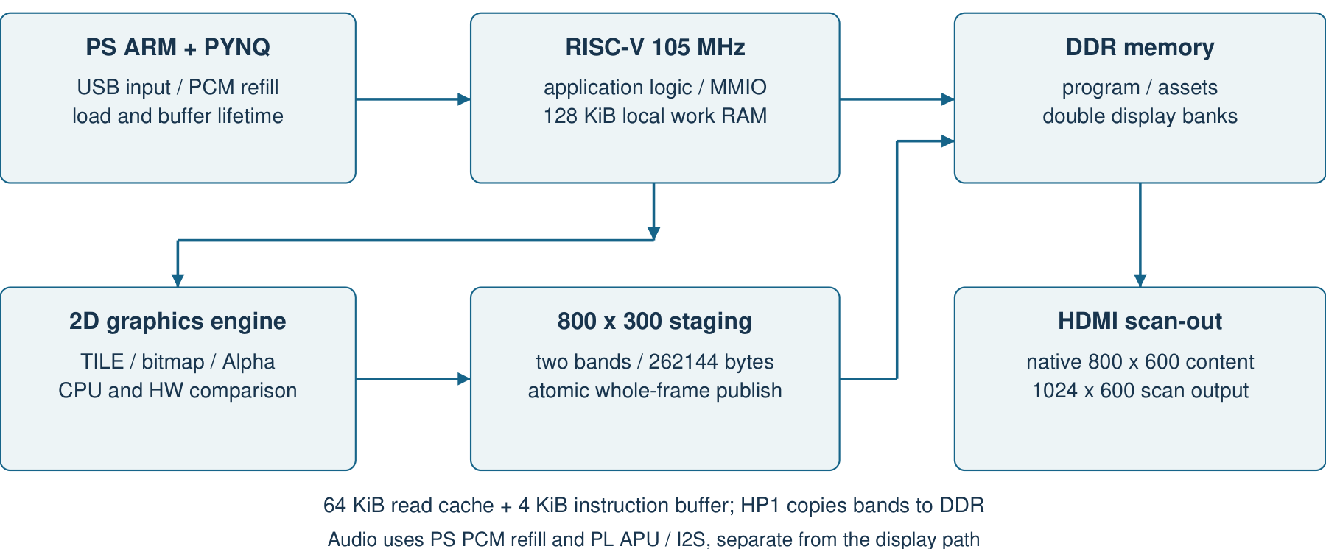
图1 系统总体结构与主要数据流
在该分工中，Linux/PYNQ 运行在 Zynq 的 PS ARM 上，承担外设与资源管理；自研 RISC-V 在 PL 内独立执行裸机 C 应用和游戏逻辑，图形硬件生成画面。PS 持续补给 PCM 音频，PL 音频模块完成播放与串行输出；统一输入接口将外设动作送入应用，构成计算、显示、声音和操作反馈闭环。
2.2 硬件系统介绍
2.2.1 开发板与接口
硬件采用 AX7020 开发板及 HDMI 显示、USB 输入与 I²S 音频外设。HDMI 扫描尺寸为 1024×600，原生 800×600 应用画面水平居中，左右各保留 112 像素区域。处理器与图形逻辑运行于 105 MHz，视频串行时钟为 525 MHz，分别服务计算绘制和高速显示传输。
作品以成熟的 FPGA 开发板为硬件载体，自主实现 PL 计算与图形逻辑、RV32 应用以及 PS 协同管理软件。开发板经集线器接入三类输入设备，自制双排母洞洞板连接 I²S 功放与扬声器，形成紧凑、可演示的完整装置。系统实物与连接关系见第 3.2.4 节。
2.2.2 处理器结构
软核采用五个主流水级，使不同指令可在取指、译码、执行、访存及写回阶段同时推进。取指端设置译码队列，在共享存储服务存在等待时保留必要的请求空间；执行端结合旁路与预测信息，降低部分数据依赖和控制转移造成的停顿。处理器主要结构如图 2 所示。
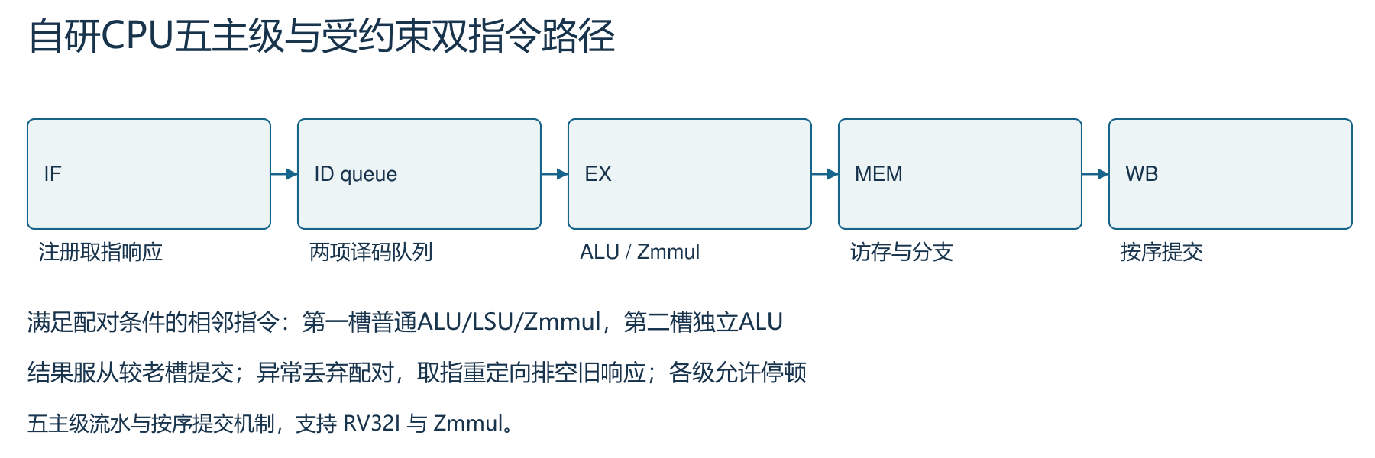
图2 五主级流水与受约束双指令路径
处理器为满足对齐、数据独立性和操作类型条件的相邻指令设置双指令执行路径，第二槽并行完成独立 ALU 运算，两项结果按程序顺序提交。该机制与预测、旁路共同提升有效执行效率。指令集采用 RV32I 与 Zmmul，乘法运算由专用单元完成。
2.2.3 存储组织
程序与只读素材链接到 0x80000000 对应的 16 MiB 窗口，通过 64 KiB 四路只读缓存访问外部 DDR，缓存行为 64 字节。4 KiB 指令缓冲用于改善取指局部性；128 KiB 工作 RAM 位于 0x20000000，保存应用可写数据与栈。该结构使工作数据不必与大体积素材完全共享同一访问路径。
缓存控制围绕完整传输建立有效性管理：AXI 响应结束后发布缓存行，刷新、暂停和控制转移按协议完成请求排空。程序与只读素材采用缓存路径，工作数据使用独立片上 RAM，使访问特征不同的数据获得针对性的存储支持。
2.2.4 二维图形与显示通路
CPU 通过内存映射寄存器提交绘图参数，专用模块完成矩形填充、图块绘制、DDR 位图搬运、透明色处理、裁剪和翻转。Alpha 混合提供 0%、25%、50%、75%、100% 五档。软件比较模式由 CPU 执行像素操作，同时保留接口要求的暂存区初始化，其开销计入测量。图 3 给出控制、绘制和显示之间的连接关系。
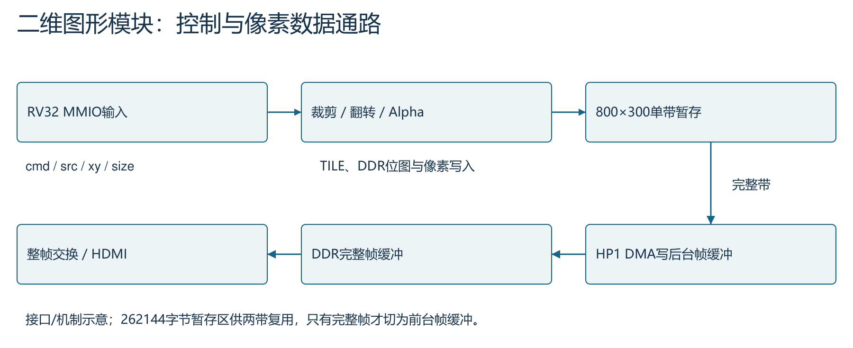
图3 图形命令 暂存区与 DDR 显示通路
完整 800×600 RGB332 画面需要 480000 字节，超过本设计单个暂存区容量。我们将画面分为两个 800×300 的区域，每带占用 240000 字节。先绘制上带并搬运至 DDR 后台帧缓冲区，再复用暂存区绘制下带。仅当两带均完成且到达允许切换的帧边界时，控制模块才更新前台帧缓冲区。
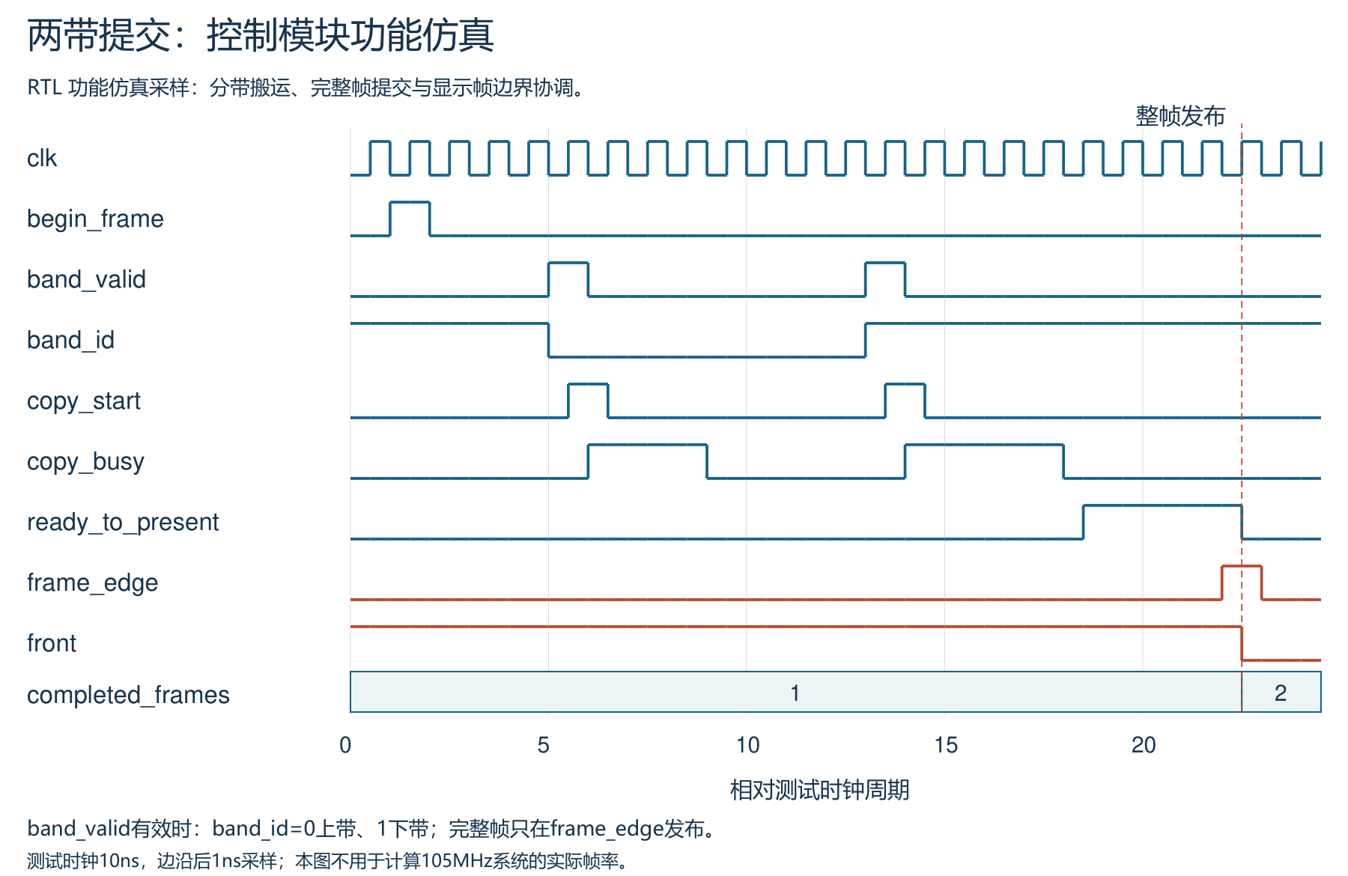
图4 两带提交控制模块的功能仿真时序
图 4 的功能仿真展示了“上带搬运—下带搬运—帧边界切换”的完整控制时序，验证单带完成与整帧发布之间的协调关系。显示侧配置双行缓存，吸收 DDR 访问波动并连续提供扫描数据。
2.2.5 音频模块与接口转接板
外部音频采用 MAX98357A I²S 音频放大器模块与配套扬声器。FPGA 的数字音频信号通过自制洞洞板送入功放模块，完成从数字采样到扬声器输出的链路。转接板采用双排母插接和焊接走线，将开发板接口与音频模块固定连接；扬声器标称规格为 3 W、8 Ω。
2.3 软件系统介绍
2.3.1 软件整体组成
软件分为 PS 管理程序、RV32 应用和 PC 侧构建验证工具三部分。PS 管理程序使用 Python/PYNQ 完成硬件加载、连续内存管理、USB 输入与 PCM 补给；RV32 应用负责菜单、计算测试、图形实验和游戏状态更新；PC 工具负责编译、参考模型计算、自动测试与结果整理。
八个 RV32 程序包括菜单、CoreMark 性能配置、CPU 验证配置、三类图形程序及两款交互应用。各程序分别保存实际源文件依赖、编译选项和预期二进制哈希，避免公共字库或渲染代码变化后无法重建某个已经测试的版本。
2.3.2 输入与界面控制
PS 端读取手柄按键、摇杆和扳机，同时接收鼠标与触屏事件，再转换为应用使用的统一输入格式。触屏双击需要同一卡片及时间、位置约束；拖动、多点、页面切换与设备失联会取消未完成手势，防止上一页面的动作延续到下一页面。输入处理流程如图 5 所示。
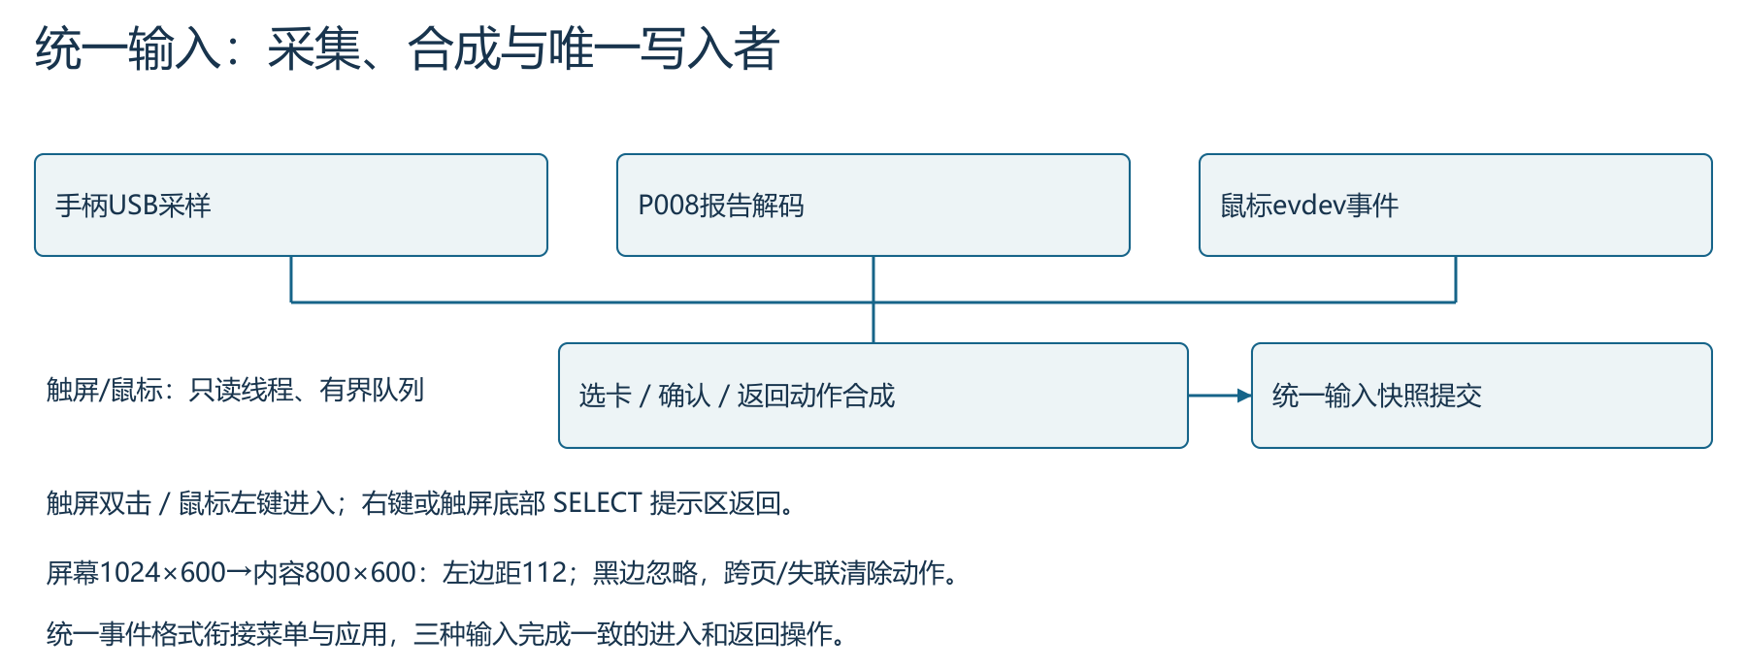
图5 事件采集与统一输入处理流程
主菜单采用云海背景与底部六入口单排布局，通过图标、缩放和焦点动画形成清晰的导航层次。底部独立呈现应用说明及操作方式，手柄、触屏和鼠标共用一致的进入与返回逻辑。管理程序结合设备识别、输入优先级与重连调度，使多种操作方式衔接到统一应用接口。
2.3.3 音频与应用切换
音乐以 32 kHz 单声道有符号 16 位 PCM 保存。PS 负责持续补给数据，PL 完成播放及串行音频输出，界面提示音按既有混音路径叠加。数字链路通过采样计数和 CRC 验证，扬声器输出通过现场播放演示。音乐及提示音分别保留来源记录。
应用切换采用有序资源交接：管理程序请求当前应用完成退出确认，协调画面提交、音频暂停和 DMA 排空，再暂停处理器并释放程序资源。该机制将程序、显示和外设的生命周期统一管理，为连续切换应用提供完整流程，见图 6。
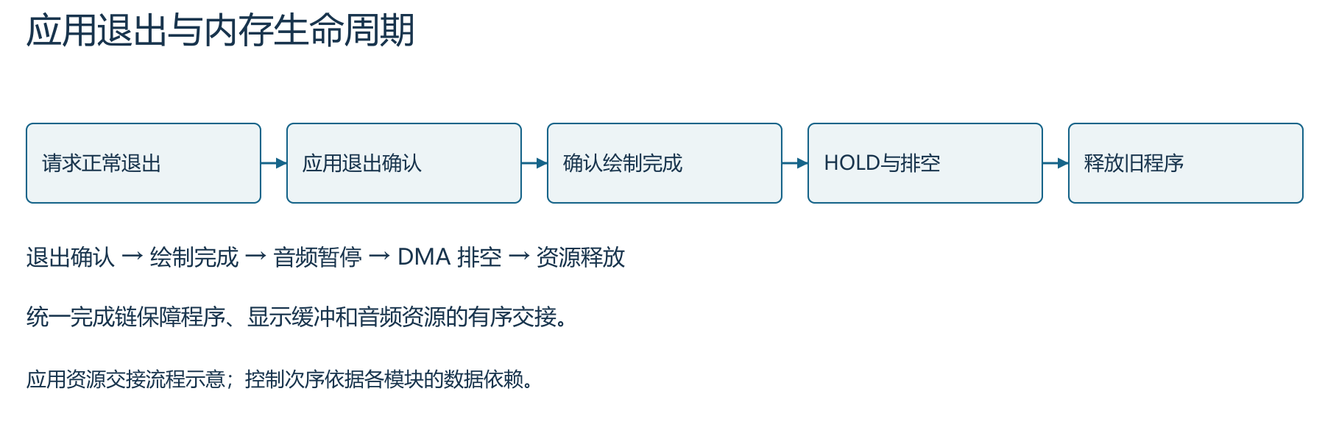
图6 应用正常退出与资源释放顺序
运行管理根据生产者与消费者依赖安排交接次序，使绘图任务、帧搬运和内存释放形成明确的完成链。日常切换使用轻量退出确认，性能测试保留完整采样和校验记录，兼顾交互响应与验证可追溯性。
第三部分 完成情况及性能参数
3.1 整体完成情况
本系统完成了从自研处理器、图形数据通路到显示与外设管理的软硬件集成，能够独立运行菜单、CPU 测评、三类图形实验及两款交互应用。系统以 AX7020 开发板为主体，配合 HDMI 触屏、USB 集线器、手柄、鼠标及 I²S 音频模块组成实物平台。
整机与接口实物、板端运行画面和性能测试结果分别用于展示系统组成、功能实现与量化指标。处理器计算正确性采用 CRC 核对，图形正确性采用独立像素参考比对，持续帧率通过新帧与扫描计数共同判定。下文依次说明各项工程成果及测试条件。
3.2 工程成果
3.2.1 主菜单与 CPU 测评
系统主菜单如图 7 所示。底部单排六个入口将计算性能、固定图形负载与交互演示分开，进入应用后可通过统一返回方式回到菜单。触屏与鼠标的进入、返回逻辑完成了各六个入口的自动事件回放，实物测试覆盖手柄、触屏和鼠标的应用进入与返回。
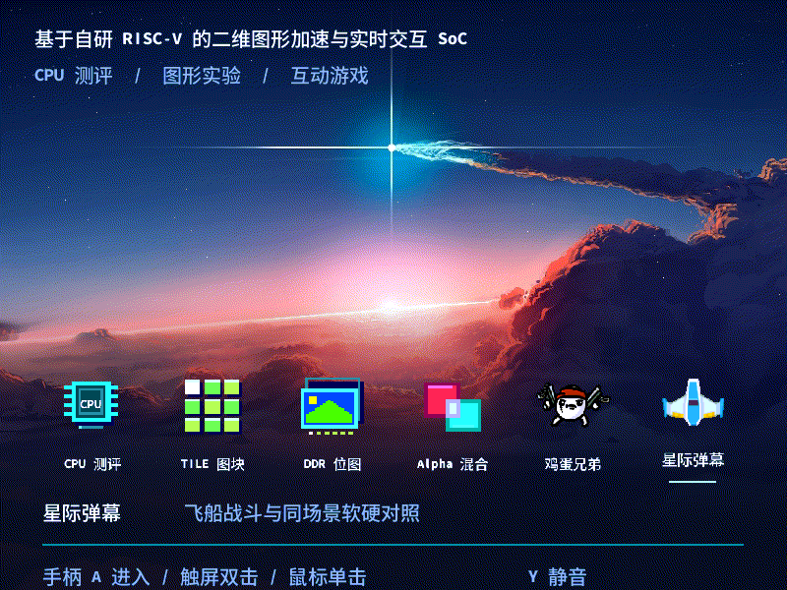
图7 云海单排主菜单板端运行画面
CPU 测评提供性能和正确性结果。性能配置采用 4000 次迭代，累计 1129481426 个 105 MHz 时钟周期，对应 10.75696596 秒，计算结果为 371.852064 次每秒。另一配置用于核对正确性，两轮分别检查五项 CRC。图 8 显示板端结果页，精确成绩由原始周期数计算，控制台整数秒与整数分值仅是显示格式。
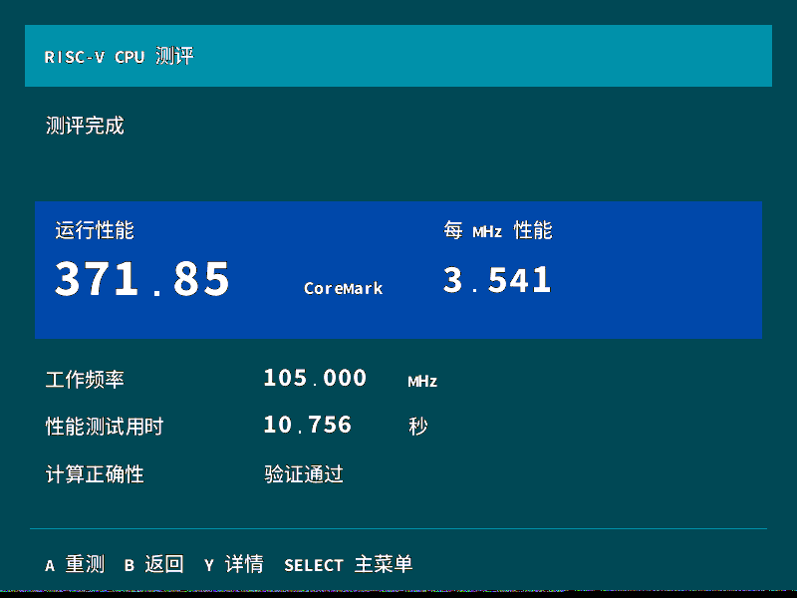
图8 CPU 测评板端结果页
3.2.2 图形实验
TILE 实验用于观察大量重复图块的绘制负载，DDR 位图实验用于观察外部素材读取与透明色处理，Alpha 实验用于观察混合操作。三者均提供软件与硬件绘制入口，使同一场景可沿两条路径执行。图 9、图 10 分别展示图块和混合实验的实际画面。
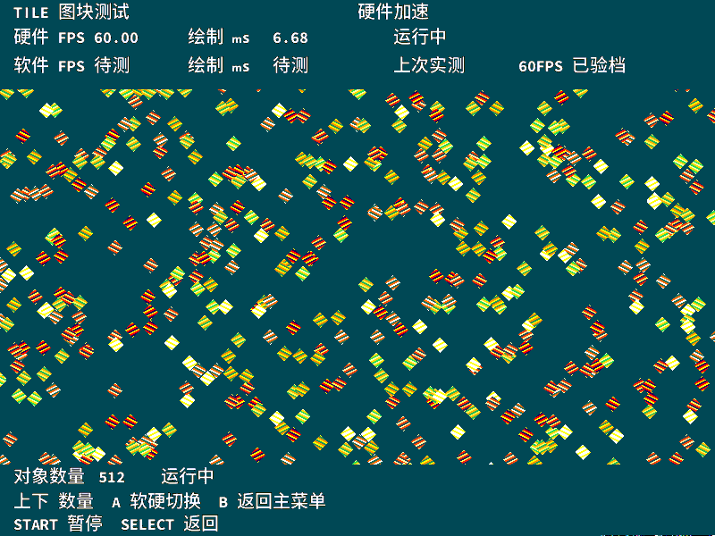
图9 TILE 默认 512 对象板端画面
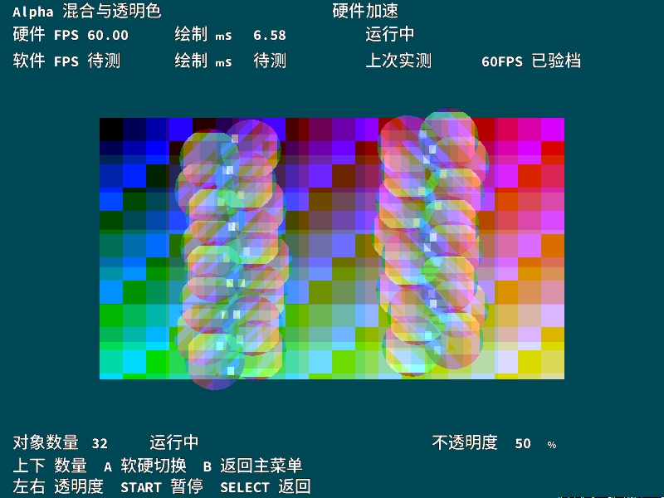
图10 Alpha 默认 32 对象板端画面
3.2.3 交互应用
鸡蛋兄弟提供普通游戏与展示模式。普通模式保留角色操作和跟随镜头；展示模式固定总览视角，使用 LT、RT 在三个波次之间选择。选定波次后重复该波原有的 10 秒场景，不自动进入下一波，便于在视频或现场讲解中停留于同一负载。
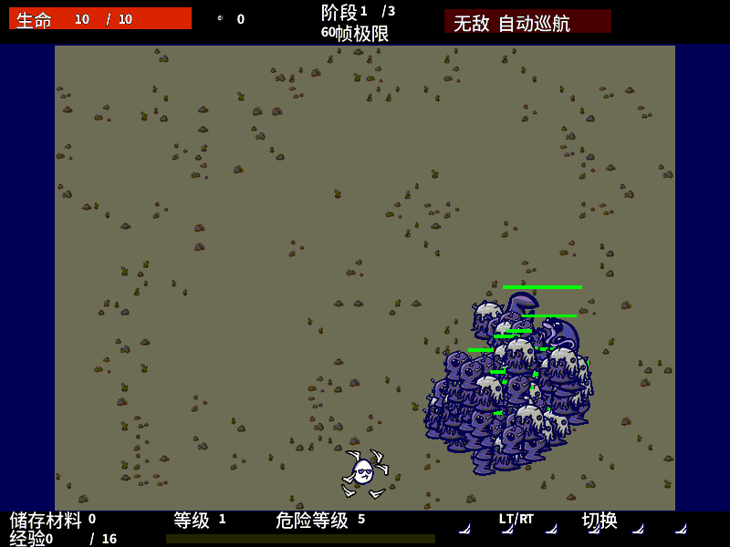
图11 鸡蛋兄弟展示模式板端画面
星际弹幕采用飞船与怪兽场景。中央区域保留战斗内容，左右区域分别显示操作说明和当前负载信息，右上角提示独立留出空间。LT、RT 对应三个弹幕密度等级，通过增加实际负载形成不同帧率，而非人为锁定显示刷新频率。图 12 为默认挡运行画面。
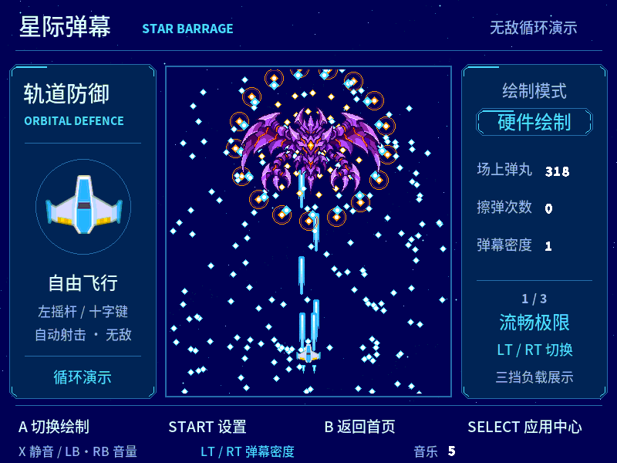
图12 星际弹幕默认挡板端画面
交互应用以角色运动、密集对象及背景层作为综合图形负载。战机素材采用 Kenney CC0 资源，怪兽图像经生成和 RGB332 编码后进入精灵接口；第三方规则、字体与音乐来源在工程来源清单中说明。
3.2.4 系统实物与外设连接
图 13 展示当前演示装置。开发板、显示屏、集线器、手柄、鼠标及扬声器共同组成完整交互系统，屏幕显示云海单排主菜单。输入操作以手柄为主，触屏和鼠标提供补充入口。
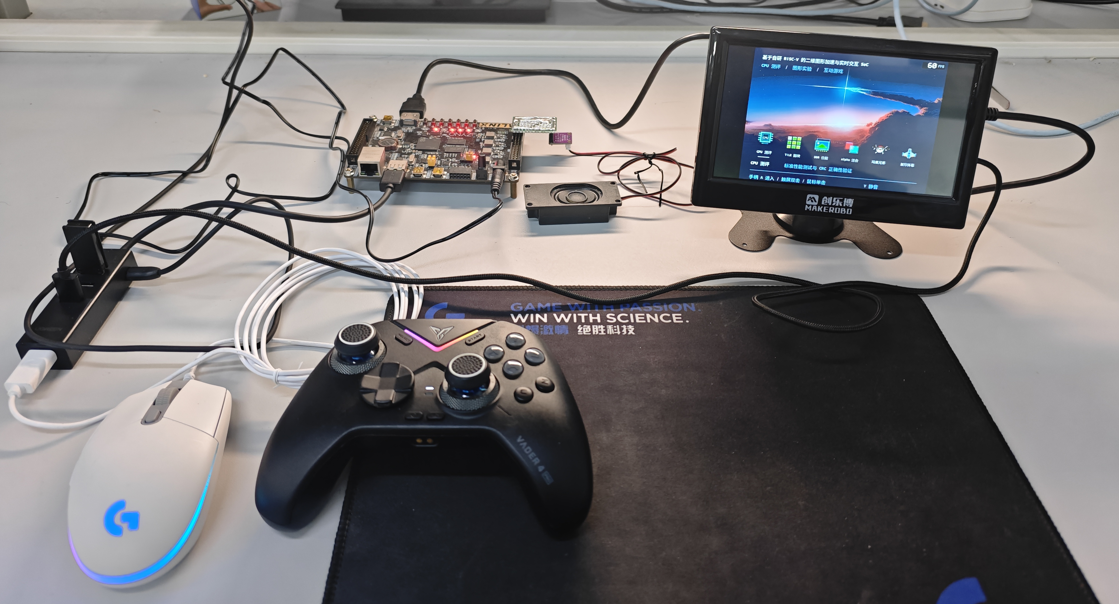
图13 完整演示系统与云海主菜单实物
开发板的 USB HOST 接口通过集线器连接外设，供电和上行连接保留实际测试时的接法。图 14 为接口与线缆局部，原始供电全景另随实拍材料保存。
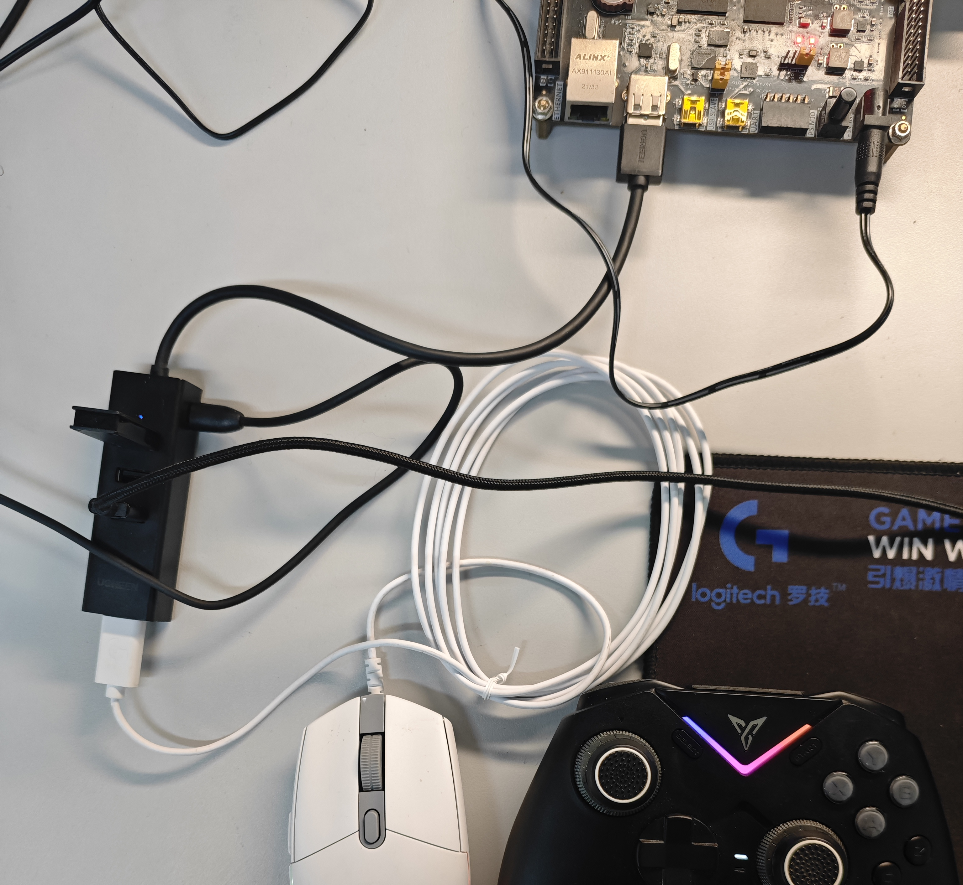
图14 开发板 USB HOST 与集线器连接局部
图 15 为转接板正面及音频模块，能够辨认双排母、洞洞板和 MAX98357A 丝印。图 16 给出安装后的音频链路与转接板焊接侧。商购功放模块和自行制作的接口转接板分别说明，系统音频数字链路的正确性仍以独立采样与 CRC 记录核对。
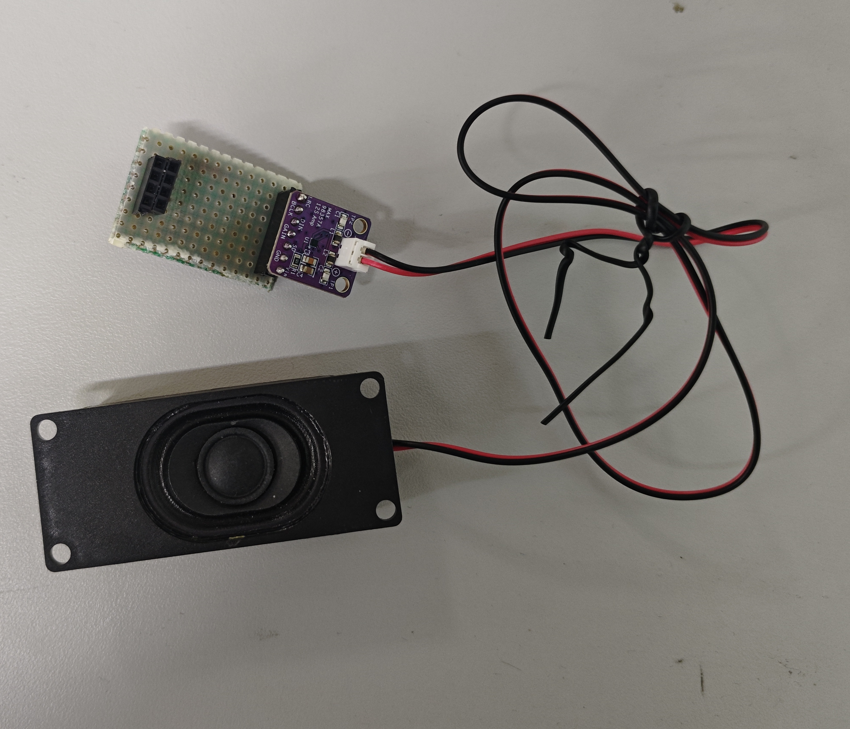
图15 自制双排母洞洞板转接板与 MAX98357A 音频模块
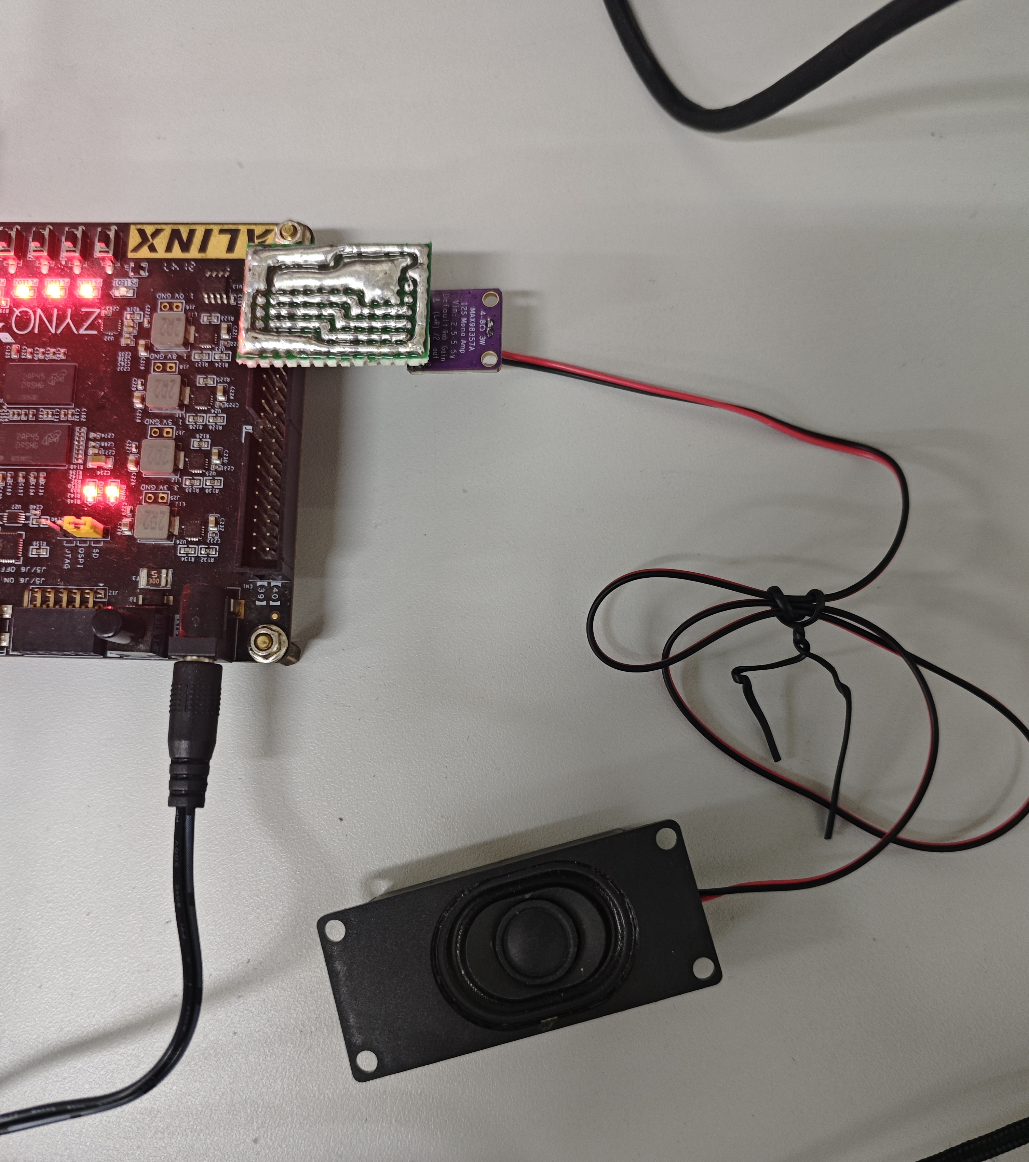
图16 开发板 转接板 音频模块与扬声器连接实物
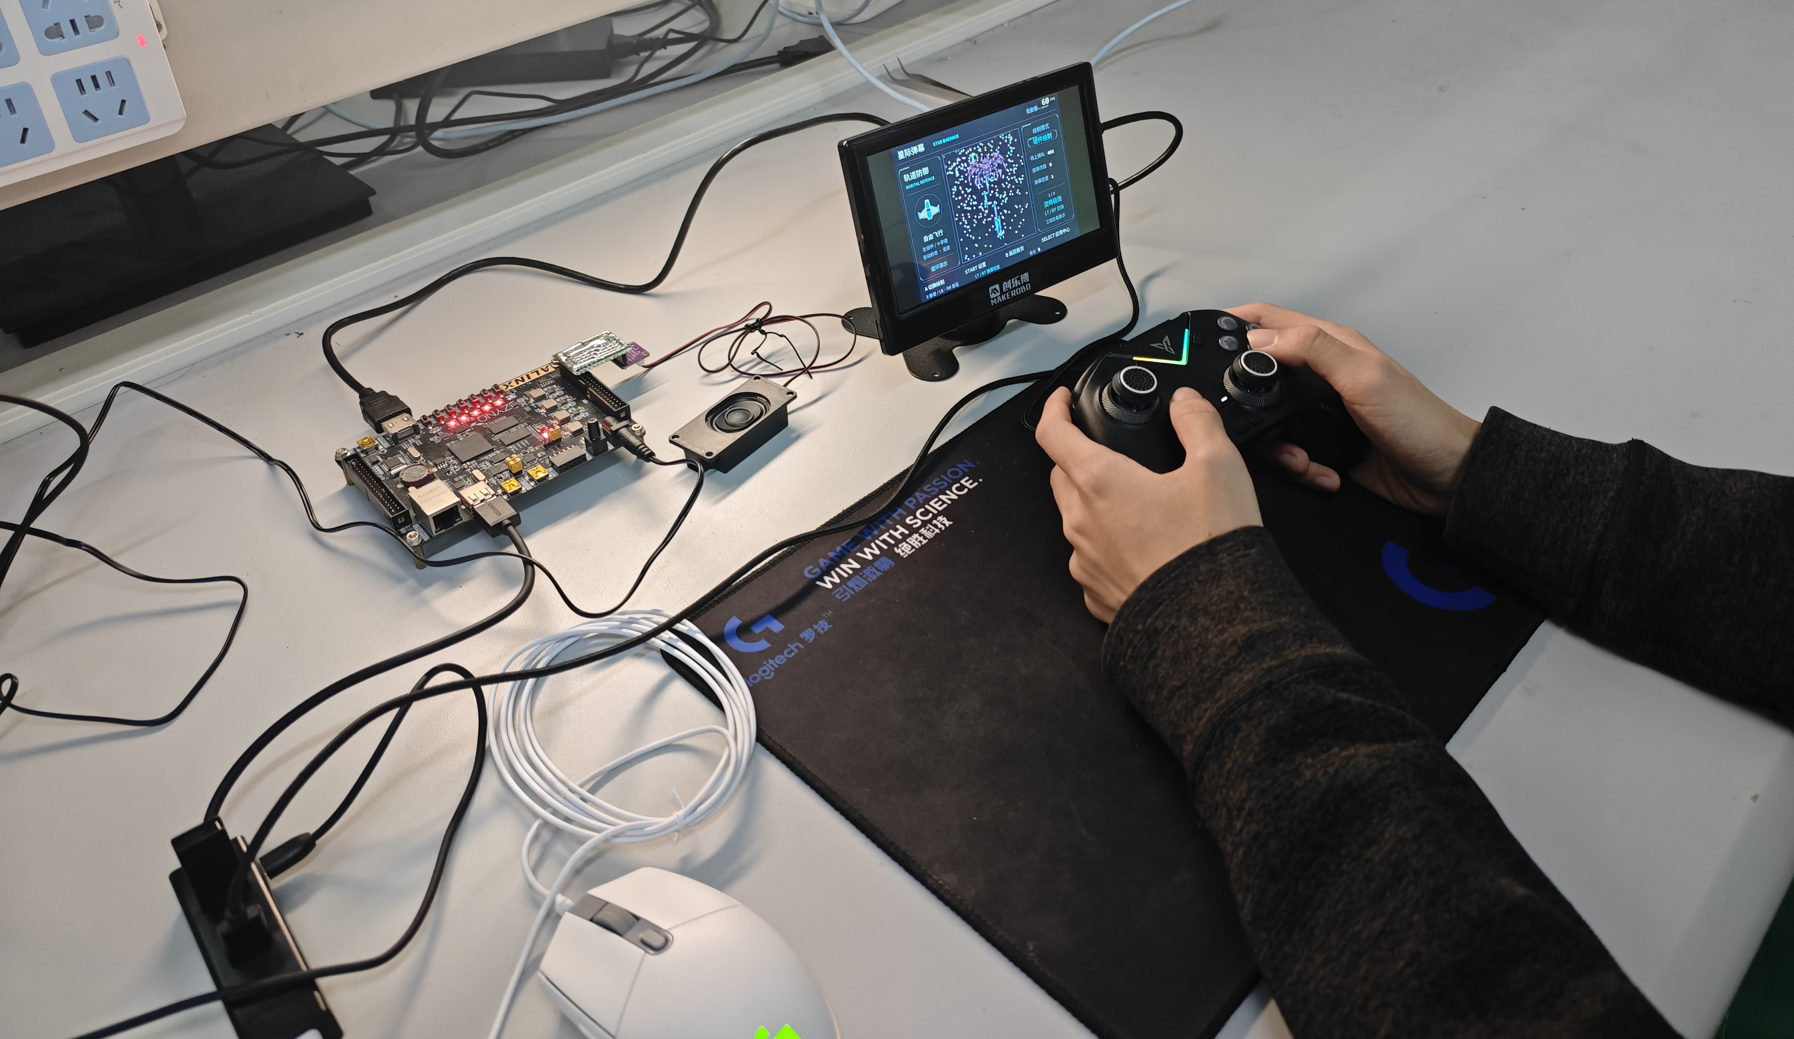
图17 使用手柄操作星际弹幕的现场场景
3.3 特性成果与性能分析
在相同对象数量与画面设置下，图形测试可直接切换软件绘制和硬件加速。现场录像结果栏给出了如下对照，直观体现专用像素处理对系统吞吐的提升；持续帧率另由后表的长窗口统计确认。
测试与对象数 | 软件 FPS | 硬件 FPS | 帧率比值
TILE 512 | 7.49 | 59.99 | 8.01 倍
DDR 位图 96 | 1.88 | 60.00 | 31.91 倍
Alpha 32，50%混合 | 3.33 | 60.00 | 18.02 倍
我们将“扫描端保持刷新”和“应用持续生成新画面”分开计量。严格 60 FPS 测试要求连续不少于 60 秒，并核对新帧数与扫描数相同，同时检查非单位帧间隔、漏扫描及漏逻辑更新。这样可避免只观察 HDMI 刷新正常，就把重复显示的旧画面当作新的渲染结果。
场景 | 测量时长 | 完成新帧 | 对应扫描 | 结果
TILE 512 对象 | 60.4500 秒 | 3627 | 3627 | 严格 60 FPS
DDR 位图 96 对象 | 60.4167 秒 | 3625 | 3625 | 严格 60 FPS
Alpha 32 对象 | 60.4167 秒 | 3625 | 3625 | 严格 60 FPS
星际默认挡 | 61.9333 秒 | 3716 | 3716 | 严格 60 FPS
星际三挡对应密度参数 1、2、9，各挡连续测试不少于 60 秒，完成帧率为 60.00、51.98、31.84 FPS。默认挡实现逐扫描新帧输出，高负载挡呈现对象密度与绘制吞吐的定量关系，构成覆盖流畅交互到密集弹幕的梯度演示。
鸡蛋三个波次对应 64、85、100 个对象，各波保持至少 35 秒，内部重复 10 秒场景。每个计量段排除前 2 秒预热，多个约 8 秒有效段的平均帧率分别约为 60.00、41.83、29.75 FPS，结果见图 18。该统计方式反映可重复短场景的负载变化，与星际连续 60 秒窗口不同。
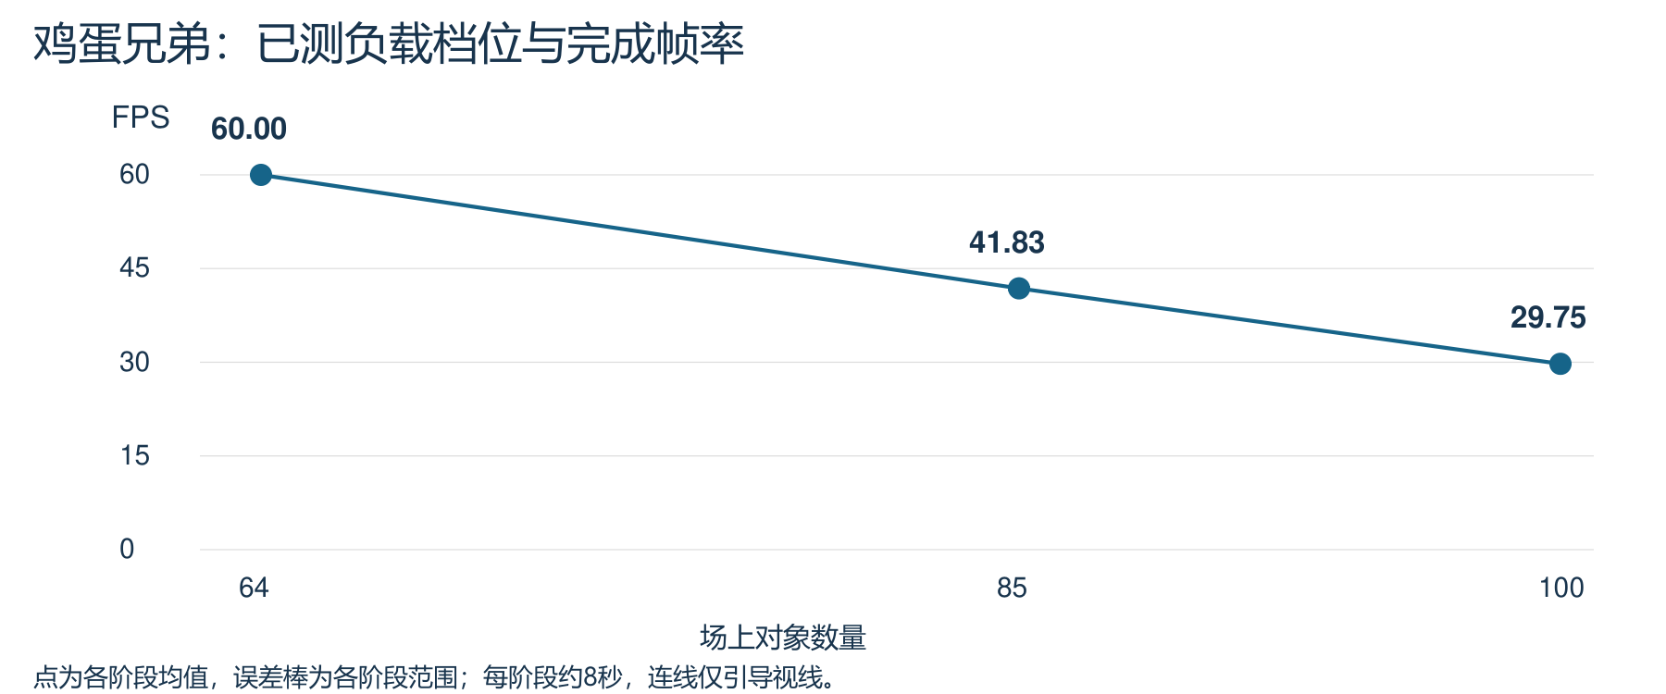
图18 鸡蛋兄弟三个波次的有效计量段平均帧率
系统实现后占用 23447 LUT、11576 FF、126 BRAM36 和 4 DSP，LUT 使用比例约 44.07%。CPU 核心层级为 6387 LUT，包含 5998 个逻辑 LUT 与 389 个 LUTRAM；外部缓存、工作 RAM、图形和显示模块单列。CPU 资源效率按核心占用计算：371.852064 ÷ 6387 = 0.05822 CoreMark/LUT。105 MHz 实现的建立、保持及脉宽裕量分别为 +0.033 ns、+0.057 ns 和 +0.312 ns，满足完整实现时序要求。
统计范围 | LUT | FF | BRAM36 | DSP
完整 PL 系统 | 23447 | 11576 | 126 | 4
CPU 核心层级 | 6387 | 2081 | 0 | 4
3.4 多模态交互与统一输入
手柄、触屏和鼠标经统一事件采集和状态映射接入应用。手柄提供按键、摇杆和扳机操作；触屏通过位置与时间联合判定双击，鼠标通过按键边沿完成进入与返回。输入状态随页面切换统一更新，使三种操作方式共享一致的交互逻辑。
实物演示完整覆盖手柄、触屏和鼠标的应用进入与返回，并展示手柄启动后的输入接续。多外设调度与统一输入接口共同支撑了主菜单、性能实验及交互应用的连续操作，提升系统展示的完整性与操作便利性。
3.5 运行管理与启动性能
为减少启动阶段的集中加载开销，管理程序合并大文件重复校验，并采用先进入菜单、首次选择应用时再加载相应资源的方式。应用加载后保留缓存，后续切换复用已准备的数据。启动参数在内存分配、复制和校验完成且软核仍暂停时发布，避免首次冷分配期间输入快照失效。
项目 | 当前观测结果 | 测量条件
菜单出现 | 33.38 秒、36.10 秒 | 两轮软件重启和输入回放；此前约 40～43 秒
鸡蛋首次进入 | 2.82～4.58 秒 | 首次按需加载
星际首次进入 | 2.72～4.19 秒 | 首次按需加载
应用重复进入 | 约 0.38～0.60 秒 | 已加载资源继续缓存
按需加载和资源缓存共同优化了启动与切换体验：软件重启条件下，菜单出现时间由此前约 40～43 秒缩短至 33.38～36.10 秒，已加载应用重复进入约需 0.38～0.60 秒。测试条件与首次加载结果在表中分别列明。
音频补给由常驻管理进程统一调度，连续 FIFO 写入采用 C 函数批量执行，减少解释器逐样本处理开销。应用切换、图像 CRC 和 PCM 核对共同验证了按需加载与批量写入的功能一致性。
第四部分 总结
4.1 可扩展之处
系统以可加载 C 应用、统一图形命令和标准外设接口构成可扩展平台，可进一步承载仪表显示、交互教学、图形算法验证等二维应用。分带绘制、DDR 双缓冲及统一运行管理为新增应用提供了现成的执行和显示通路。
后续可围绕缓存策略、DDR 调度及像素处理并行度持续优化，并扩展显示格式与外设种类，使本作品形成兼具计算实验、图形验证和实物交互能力的开放式教学与开发平台。
4.2 心得体会
本作品的研制贯通了处理器微架构、图形数据通路、存储组织、嵌入式软件与实物连接。通过将复杂系统分解为明确的接口和完成条件，我们实现了从 C 程序执行到画面、声音及操作反馈的完整闭环，体会到软硬件协同设计对系统性能和工程完整性的共同作用。
性能优化围绕执行效率、合格频率和资源利用率展开。处理器采用预测与旁路提升有效执行，图形模块以专用硬件承担重复像素运算，分带方案以时序复用提高存储利用率。原始周期、独立像素参考与逐扫描新帧统计，使各项设计改进都能够通过可重复的测量进行评价。
开发过程中，大模型辅助源码分析、方案整理和测试脚本编写，参赛者完成设计取舍、接线与现场操作。我们将自动验证与实物演示结合，形成从方案、实现、测试到材料整理的系统化工作方式，并将产物校验和资源交接方法提炼为可复用技能包。
第五部分 参考文献
[1] AMD. 全国大学生嵌入式芯片与系统设计竞赛 FPGA 赛道 AMD 企业赛道指南 2026. https://gitee.com/Vickyiii/fpgachina26-amd/blob/master/TRACK_GUIDE_2026.md.
[2] EEMBC. CoreMark. https://github.com/eembc/coremark. 本项目固定版本及许可见仓库来源清单。
[3] Xilinx. PYNQ Python Productivity for Zynq. https://github.com/Xilinx/PYNQ.
[4] Digilent. Vivado Library RGB to DVI IP. https://github.com/Digilent/vivado-library.
[5] YosysHQ. PicoRV32. https://github.com/YosysHQ/picorv32.
[6] Project F. FPGA Graphics and Display Designs. https://github.com/projf/projf-explore.
[7] strigeus. fpganes. https://github.com/strigeus/fpganes. APU 来源与 GPL 条款见 licenses 目录。
[8] Kenney. Space Shooter Remastered. https://kenney.nl/assets/space-shooter-remastered.
[9] Taisei Project. Taisei. https://github.com/taisei-project/taisei. 实际复用范围及代码许可分别登记。
[10] 本项目工程资料. 源代码、构建配方与板端验证记录，2026.

